DOM的官方定义
DOM ， Document Object Model ，文档对象模型。我们可以把网页中的所有“东西”看成是“对象”。
DOM是W3C制定的网页标准或规则，而这个标准，在浏览器中，以“对象”的形式得以实现。
DOM的官方定义：DOM可以使脚本，动态的访问或操作，网页的内容、网页外观、网页结构。

DOM的分类
- 核心DOM：提供了同时操作HTML文档和XML文档的公共的属性和方法。
- HTML DOM：针对HTML文档提供的专用的属性方法。
- XML DOM：针对XML文档提供的专用的属性和方法。(就业班讲)
- CSS DOM：提供了操作CSS的属性和方法。
- Event DOM：事件对象模型。如：onclick、 onload等。

HTML节点树
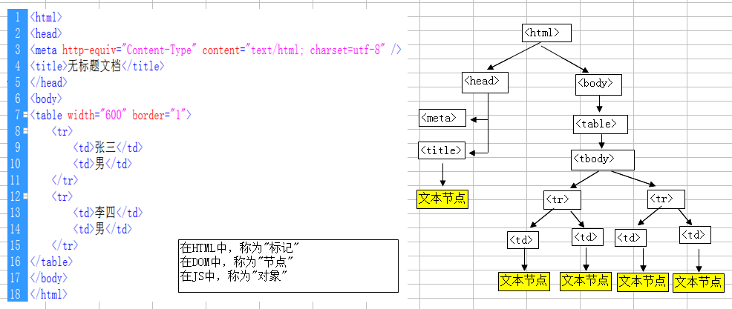
节点关系
- 根节点，一个HTML文档只有一个根，它就是HTML节点。
- 子节点：某一个节点的下级节点。
- 父节点：某一个节点的上级节点。
- 兄弟节点：两个子节点同属于一个父节点。
DOM中节点类型
  - document文档节点，代表整个网页，不代表任何HTML标记。但它是html节点的父节点。
  - element元素节点，指任何HTML标记。每一个HTML标记就称一个“元素节点”。它可以有文本节点和属性节点。
  - attribute属性节点。指HTML标记的属性。
  - text节点。是节点树的最底节点。

核心DOM中的公共的属性和方法
提示：核心DOM中查找节点(标记)，都是从根节点开始的(html节点)。
1、节点访问
- nodeName：节点名称。
- nodeValue：节点的值。只有文本节点才有值，元素节点没有值。nodeValue的值只能是“纯文本”，不能含有任何的HTML标记或CSS属性。
- firstChild：第1个子节点。
- lastChild：最后1个子节点。
- childNodes：子节点列表，是一个数组。
- parentNode：父节点。
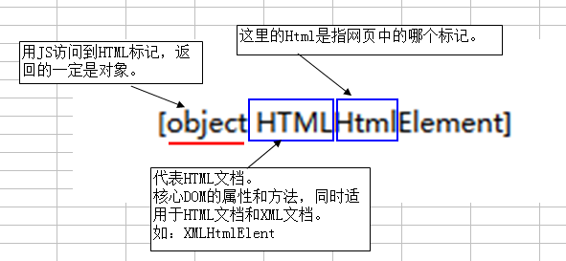
查找<html>标记的方法
- document.firstChild
- document.documentElement
查找<body>标记的方法
- document.firstChild.lastChild
- document.body

为什么，document.body.firstChild 找不到<table>节点？
核心DOM的属性和方法，主要是针对HTML4.0开发的。
在Firefox下，会把空格或换行，当成文本节点。
HTML4.0是有没有DTD类型定义的。

2、对节点的属性操作
- setAttribute(name,value)：给某个节点添加一个属性。
- getAttribute(name)：获取某个节点属性的值。
- removeAttribute(name)：删除某个节点的属性。

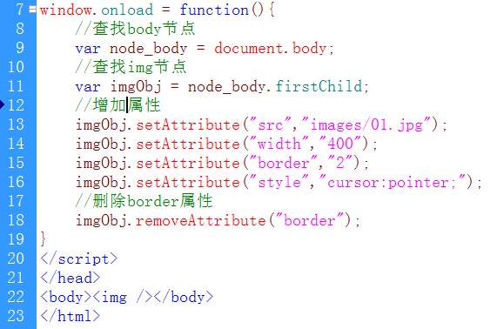

3、节点的创建
- document.createElement(tagName)：创建一个指定的HTML标记，一个节点
    - tagName：是指不带尖括号的HTML标记名称。
    - 举例：var imgObj = document.createElement(“img”)
- parentNode.appendChild(childNode)：将创建的节点，追加到某个父节点下。
    - parentNode代表父节点，父节点必须存在。
    - childNode代表子节点。
    - 举例：document.body.appendChild(imgObj)
- parentNode.removeChild(childNode)：删除某个父节点下的子节点。
    - parentNode代表父节点。
    - childNode代表要删除的子节点。
    - 举例：document.body.removeChild(imgObj)
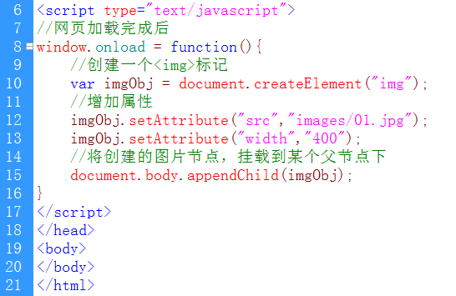

综合实例：随机显示小星星
<script type="text/javascript">
//实例：随机显示小星星
/*
(1)网页背景色为黑色
(2)创建图片节点，追加到<body>父节点
(3)图片随机大小
(4)图片随机定位坐标(x,y)
(5)定时器
(6)网页加载完成，开始星星
(7)星星显示的范围，跟窗口的宽高一样。(0,window.innerWidth)
(8)点击星星，星星消失
*/

//网页加载完成
window.onload = function(){
//更改网页背景色
document.body.bgColor = "#000";
//定时器：1秒钟，显示一个星星
window.setInterval("star()",1000);
}
//动画主函数
function star()
{
//创建图片节点
var imgObj = document.createElement("img");
//添加src属性
imgObj.setAttribute("src","images/xingxing.gif");
//添加width属性。getRandom()随机数函数
var width = getRandom(15,85);
imgObj.setAttribute("width",width);

//添加style属性(行内样式)。
var x = getRandom(0,window.innerWidth);
var y = getRandom(0,window.innerHeight);
imgObj.setAttribute("style","position:absolute;left:"+x+"px;top:"+y+"px;");

//添加onclick事件属性
//this代表当前对象，this是一个对象。
//this是系统关键字。this只能在函数内使用。
imgObj.setAttribute("onclick","removeImg(this)");
//将图片节点，挂载到<body>父节点下
document.body.appendChild(imgObj);
}
//函数：求随机数函数
function getRandom(min,max)
{
//随机数
var random = Math.random()*(max-min)+min;
//向下取整
random = Math.floor(random);
//返回结果
return random;
}
//函数：删除节点
function removeImg(obj)
{
document.body.removeChild(obj);
}
</script>
</head>

<body>
</body>

HTML DOM简介和新特性
1、简介
核心DOM中，提供的属性和方法，已经可以操作网页了。为什么还要有HTMLDOM呢？
如果在核心DOM中，网页中节点层级很深时，访问这个节点时将十分麻烦。
那么，HTMLDOM中就提供了通过id直接找节点的方法，而不用再HTML根节点开始。
2、HTMLDOM的新特性
- 每一个HTML标记，都对应一个元素对象。如：<img>对应一个图片对象
- 每一个HTML标记的属性，与对应的元素对象的属性，一一对应。
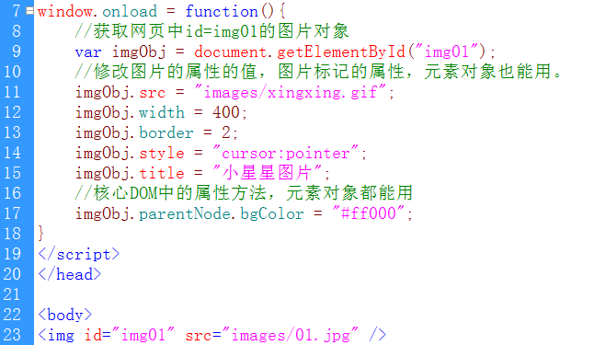

HTML DOM访问HTML元素的方法(最常用)
1、getElementById()
- 功能：查找网页中指定id的元素对象。
- 语法：var obj = document.getElementById(id)
- 参数：id是指网页中标记的id属性的值。
- 返回值：返回一个元素对象。
- 举例：var imgObj = document.getElementById(“img01”)
2、getElementsByTagName(tagName)
- 功能：查找指定的HTML标记，返回一个数组。
- 语法：var arrObj = parentNode.getElementsByTagName(tagName)
- 参数：tagName是要查找的标记名称，不带尖括号。
- 返回值：返回一个数组。如果只有一个节点，也返回一个数组。
- 举例：var arrObj = ulObj.getElementsByTagName(“li”)

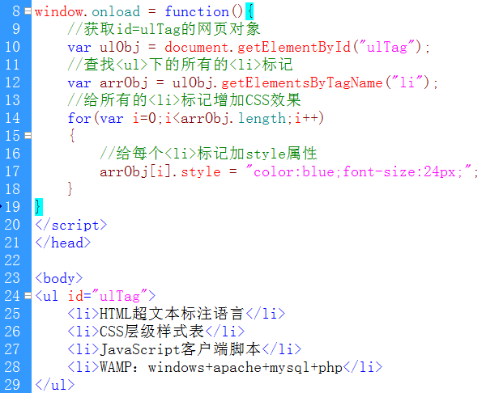

元素对象的属性
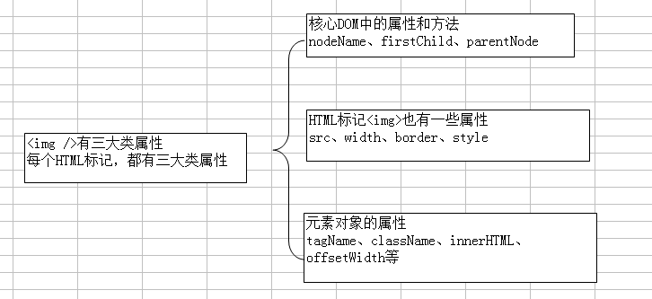
- tagName：标签名称，与核心DOM中nodeName一样。
- className：CSS类的样式。
- id：同HTML标记id属性一样。
- title：同HTML标记的title属性一样。
- style：同HTML标记的style属性一样。
- innerHTML：包含HTML标记中的所有的内容，包括HTML标记等。

以上元素对象属性的应用，详细看文件。
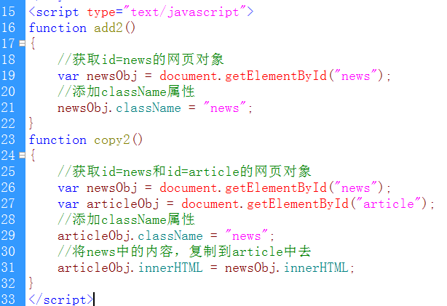

- offsetWidth：元素对象的可见宽度，不带px单位。
- offsetHeight：元素对象的可见高度，不带px单位。
- scrollWidth：元素对象的总宽度，包括滚动条中的内容，不带px单位。
- scrollHeight：元素对象的总高度，包括滚动条中的内容，不带px单位。
- scrollTop：指内容向上滚动上去了多少距离(有滚动条时才有效)，默认值为0
- scrollLeft：指内容向左滚动过去了多少距离(有滚动条时才有效)。

onscroll：当拖动滚动条时，调用JS函数。
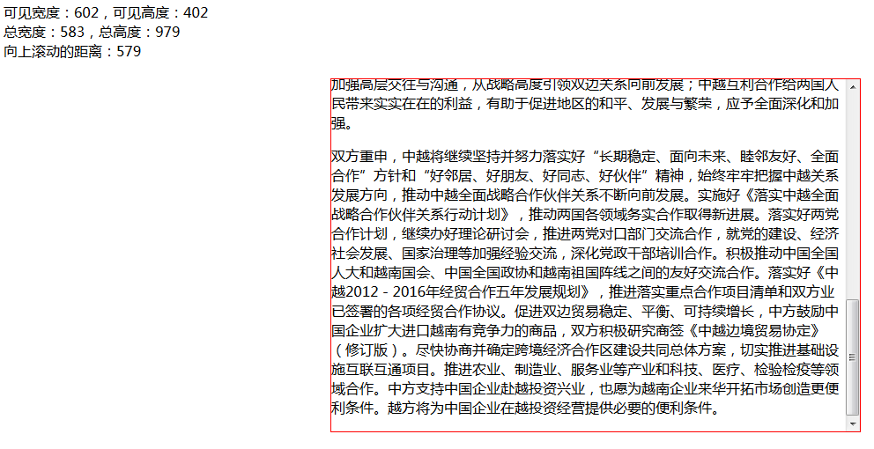

综合案例：书讯快递
